Egregi Professori,

spero non abbiate trovato difficoltà nel recuperare dal sito Internet la documentazione necessaria alla Vs. attività di valutazione. Resto a Vs. completa disposizione per ogni ulteriore necessità.

Allego alla presente uno schema di “scheda di valutazione” che potrete utilizzare come Vs. relazione di valutazione da consegnare ufficialmente a compimento del Vs incarico. (La scheda è disponibile anche sul sito www.tno.it/misura62c entrando nell’area riservata con la password “alce”)

E’ intenzione del Coordinatore del Settore Artigianato, ing. F. Sciannameo, procedere alla pubblicazione della graduatoria di ammissione dei progetti a finanziamento regionale entro la prima decade di febbraio 2006, e pertanto sarebbe importante che le Vs. valutazioni sui progetti ci pervengano entro la fine di Gennaio 2006.

E’ anche necessario che Voi prendiate visione dei documenti originali delle proposte di progetto e della documentazione allegata, prevedendo una Vs. venuta a Bari presso l’Assessorato allo Sviluppo Economico, per il tempo che ritenete opportuno (almeno un giorno). Contestualmente potrete terminare il Vs. lavoro e consegnare le schede di valutazione dei progetti a Voi assegnati, concludendo così l’incarico. A questo proposito Vi allego una mappa della città con indicazioni su come raggiungere l’Assessorato allo Sviluppo Economico della Regione Puglia, in Corso Sonnino 177, Bari.

Le spese di viaggio e soggiorno Vi saranno riconosciute, oltre il compenso già concordato, a fronte dei giustificativi che rilascerete allegati alla notula o fattura che ci farete pervenire e che Vi verrà liquidata a breve, entro il successivo mese di Febbraio.

Vogliate comunicarmi al più presto (via e_mail a misura62c@tno.it o telefono) il/i giorno/i in cui intendete, singolarmente, venire presso la ns. sede regionale per esaminare la documentazione originale dei progetti che Vi sono stati assegnati in valutazione.

Resto a Vs. completa disposizione per qualsiasi esigenza anche organizzativa e Vi ringrazio della collaborazione.

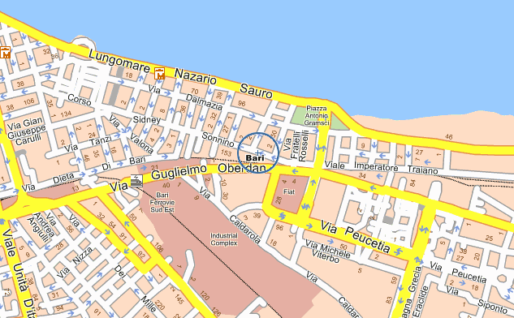

Sede dell’Assessorato allo Sviluppo economico: Corso Sidney Sonnino, 177 - Bari

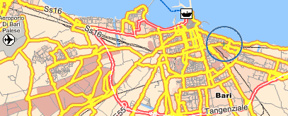

Dall’Aeroporto di Bari Palese: Navetta che raggiunge la stazione FS centrale in Piazza Aldo Moro (45 minuti) e di qui un taxi (10 minuti). Oppure un taxi direttamente dall’aeroporto a corso Sonnino.

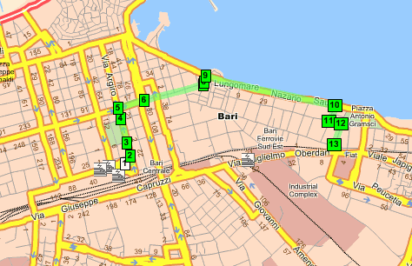

Treno: La stazione FS di Bari centrale è in pieno centro città, 10 minuti di taxi da corso Sonnino.

